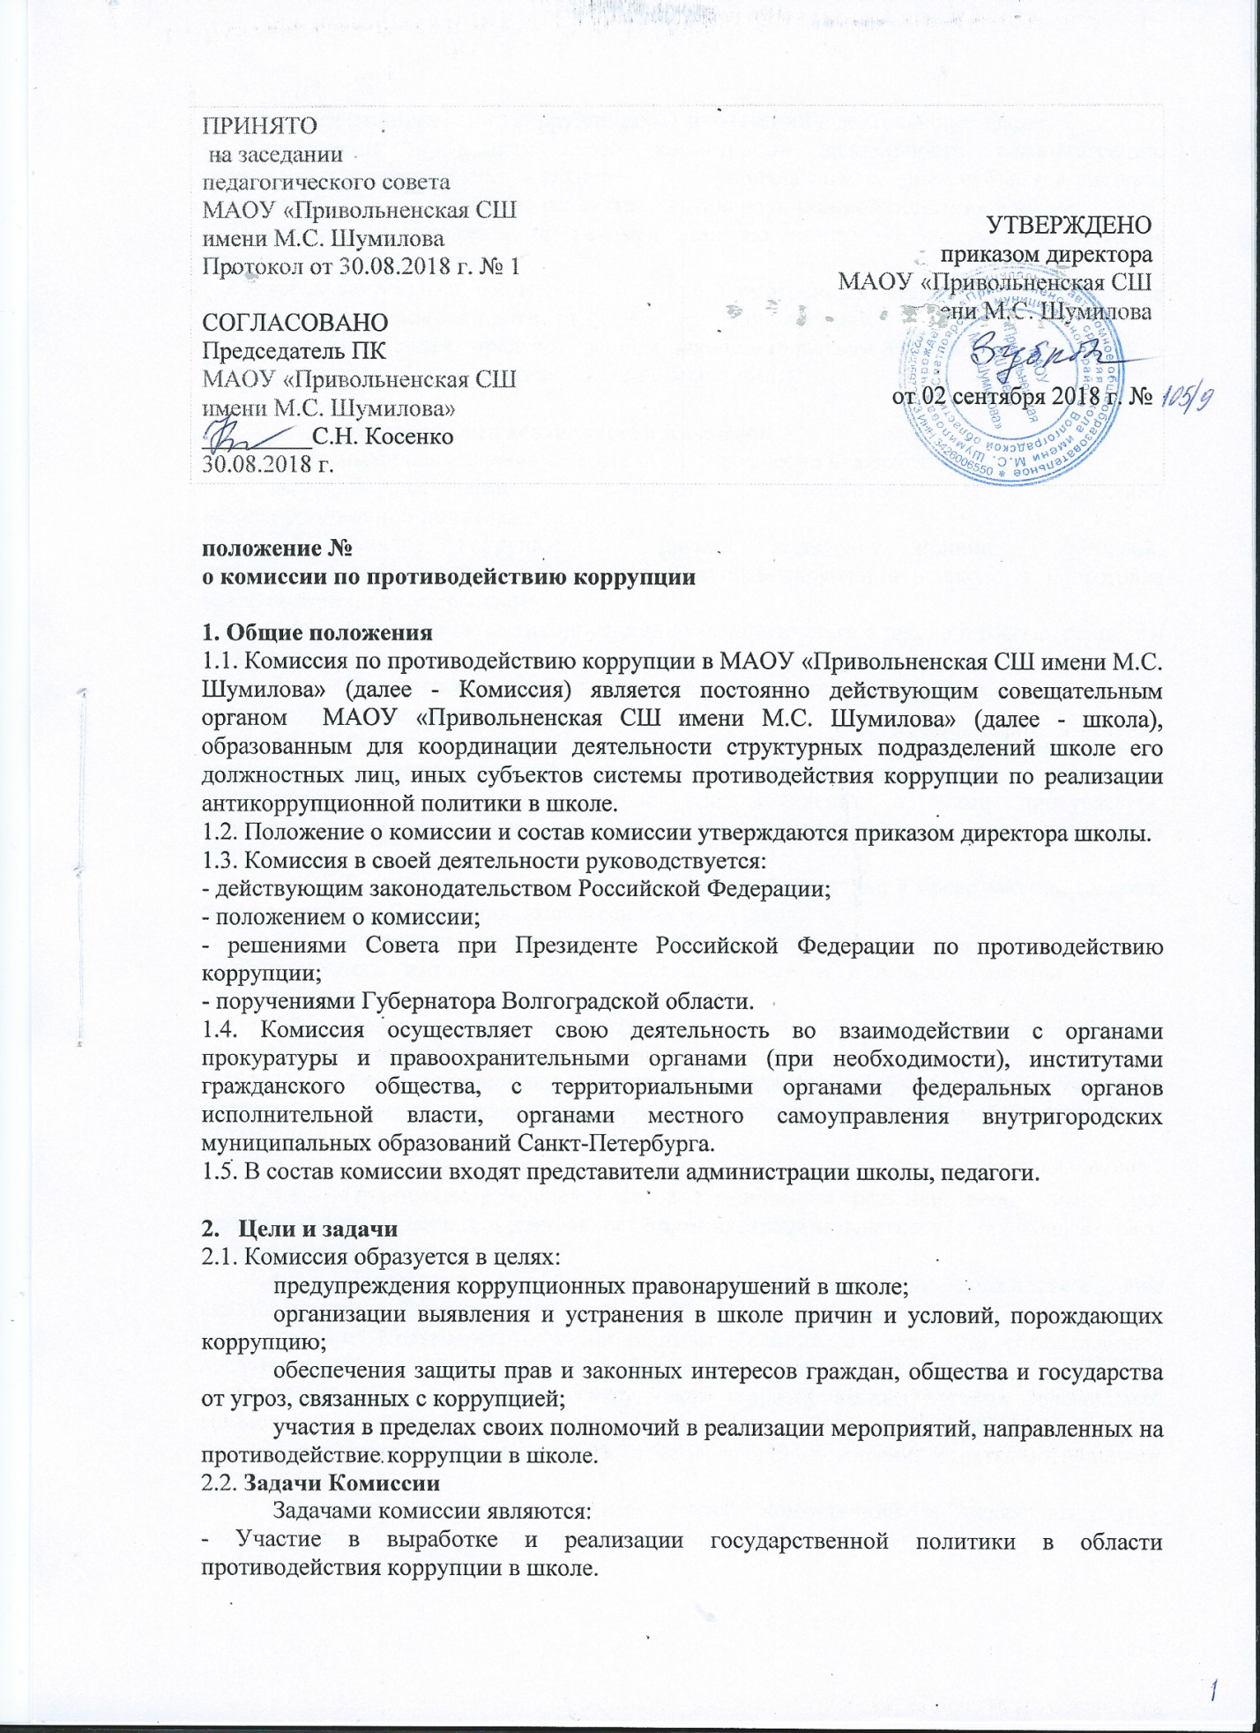

- Устранение (минимизация) коррупционных проявлений в деятельности школе.
- Координация в рамках своей компетенции деятельности администрации, педагогического коллектива и технического персонала школе, иных субъектов системы противодействия коррупции по реализации антикоррупционной политики в школе.
- Подготовка предложений и рекомендаций по разработке документов в сфере противодействия коррупции.
- Контроль за реализацией мероприятий, предусмотренных планами противодействия коррупции, программами противодействия коррупции в школе.
- Решение иных задач, предусмотренных законодательством Российской Федерации и Волгоградской области о противодействии коррупции.

  - Направления деятельности Комиссии
Основными направлениями деятельности комиссии являются:
    - Осуществление координации деятельности по реализации антикоррупционной политики в школе.
    - Анализ коррупционных рисков, выявление причин и условий, способствующих совершению коррупционных правонарушений в школе, и подготовка предложений по их устранению.
    - Организация антикоррупционного мониторинга в школе и рассмотрение его результатов.
    - Рассмотрение обращений родителей учащихся о возможных коррупционных правонарушениях в школе.
    - Разработка и организация осуществления комплекса дополнительных мер по реализации антикоррупционной политики с внесением изменений в программы противодействия коррупции в школе при выявлении органами прокуратуры, правоохранительными и контролирующими органами коррупционных правонарушений в школе.
    - Реализация в школе антикоррупционной политики в сфере закупок товаров, работ, услуг для обеспечения хозяйственных нужд школе.
    - Реализация антикоррупционной политики в сфере учета и использования государственного имущества Волгоградской области и при использовании школой средств бюджета области.
    - Организация антикоррупционного образования представителей администрации, педагогического коллектива и коллектива учащихся.
    - Антикоррупционная пропаганда, повышение информированности учащихся и укрепление доверия граждан к антикоррупционной политики Российской Федерации.

  - Полномочия комиссии
    - Принимать в пределах своей компетенции решения, необходимые для организации и координации деятельности администрации, педагогического коллектива и технического персонала школы.
    - Приглашать для участия в заседаниях комиссии должностных лиц администрации Светлоярского муниципального района, отдела образования администрации Светлоярского муниципального района, а также (по согласованию) представителей органов прокуратуры, других государственных органов, институтов гражданского общества, а также сотрудников территориальных органов федеральных органов исполнительной власти, представителей органов местного самоуправления.
    - Заслушивать доклады и отчеты членов комиссии, отчеты сотрудников школы.
    - Рассматривать в пределах своей компетенции в целях выработки соответствующих решений и рекомендаций поступившие в школу:
- обращения и объяснения педагогов, учащихся и их родителей о возможных коррупционных правонарушениях в школе;
- акты прокурорского реагирования о выявленных нарушениях в сфере противодействия коррупции.

  - Организация деятельности Комиссии
    - Комиссия проводит заседания по мере необходимости, но не реже одного раза в полугодие. Повестку дня, дату и время проведения заседания комиссии определяет председатель комиссии с учетом предложений заместителя председателя, членов и ответственного секретаря комиссии.
    - Работой комиссии руководит председатель комиссии, а в период его отсутствия - его заместитель.
Председатель комиссии назначает и ведет заседания комиссии, распределяет обязанности между членами комиссии, подписывает принятые комиссией решения.
    - Организационно-техническое обеспечение деятельности комиссии осуществляется ответственным секретарем комиссии.
Ответственный секретарь комиссии проводит предварительную подготовку материалов к рассмотрению на заседании комиссии, приглашает членов комиссии и иных лиц на заседание комиссии, готовит проекты решений комиссии, ведет протокол заседания комиссии.
    - Подготовка материалов к заседанию комиссии осуществляется членами комиссии. Материалы должны быть представлены председателю и ответственному секретарю комиссии не позднее, чем за два рабочих дня до дня проведения заседания комиссии. В случае непредставления материалов в установленный срок по решению председателя комиссии вопрос может быть исключен из повестки дня и рассмотрен на другом заседании комиссии.
Материалы, подлежащие рассмотрению комиссией, предварительно изучаются председателем комиссии, заместителем председателя комиссии, ответственным секретарем комиссии и при необходимости членами комиссии по поручению председателя комиссии.
    - Члены комиссии осуществляют работу в комиссии на общественных началах. Члены комиссии не вправе делегировать свои полномочия иным лицам.
Члены комиссии обязаны:
присутствовать на заседании комиссии, участвовать в обсуждении рассматриваемых вопросов и выработке решений;
при невозможности присутствия на заседании комиссии заблаговременно (не позднее, чем за один рабочий день до дня проведения заседания комиссии) известить об этом ответственного секретаря комиссии, по согласованию с председателем комиссии и с последующим уведомлением ответственного секретаря комиссии направить на заседание комиссии лицо, исполняющее его обязанности;
в случае необходимости направить ответственному секретарю комиссии свое мнение по вопросам повестки дня в письменном виде.
В заседаниях комиссии с правом совещательного голоса принимают участие руководители рабочих групп, созданных комиссий.
Лица, участвующие в заседаниях комиссии, обязаны не разглашать сведения, составляющие охраняемую законом тайну, конфиденциальную информацию, а также информацию, позволяющую установить персональные данные лиц, направивших обращения о коррупции.
    - Заседание комиссии ведет председатель комиссии или по его поручению заместитель председателя комиссии.
Решение комиссии считается правомочным, если на ее заседании присутствует не менее половины членов комиссии. Решения принимаются большинством голосов присутствующих на заседании членов комиссии. В случае равенства голосов решающим является голос председательствующего на заседании комиссии.
Заседание комиссии оформляется протоколом с указанием даты и места заседания, сведений о явке членов комиссии и лиц, приглашенных на заседание комиссии, содержания рассматриваемых вопросов, а также сведений о принятых решениях.
Протокол подписывается ответственным секретарем комиссии и утверждается председательствующим на заседании комиссии.
В случае отсутствия на заседании председателя комиссии о принятых решениях заместитель председателя или ответственный секретарь комиссии докладывают председателю комиссии в трехдневный срок.
Протоколы заседаний комиссии после утверждения размещаются на официальном сайте школе района в информационно-телекоммуникационной сети «Интернет».
    - Решения комиссии, зафиксированные в протоколе, носят обязательный характер для всех сотрудников школы.

